EXAMEN PARCIAL DE DERECHO TRIBUTARIO
NOMBRE
- Un contribuyente (Persona Natural) con RUC 0918449887001 no presentó a tiempo su declaración tributaria de Impuesto a la Renta correspondiente al ejercicio fiscal 2012, debiéndose presentar ésta en Marzo del 2013, cuyo impuesto causado fue de $ 45.000. El pago lo efectuó el 25 de Septiembre del 2013. Presentó retenciones en la fuente de impuesto a la renta de $ 7.500. La Administración Tributaria, por medio de sus departamentos de control, calcula que el Impuesto Causado del contribuyente asciende a los $ 85.000 y no a $ 45.000 que había declarado el contribuyente (Fecha de notificación: Día de hoy). Se asume que el sujeto pasivo no tiene valor alguno por anticipos, y mantiene las retenciones en la fuente de impuesto a la renta que le han efectuado.
- ¿Cómo debería liquidarse el impuesto?
- ¿Qué Facultad le permite al sujeto activo del impuesto proceder de esta manera?
- ¿Qué normativa le permite al sujeto activo actuar de esta forma?
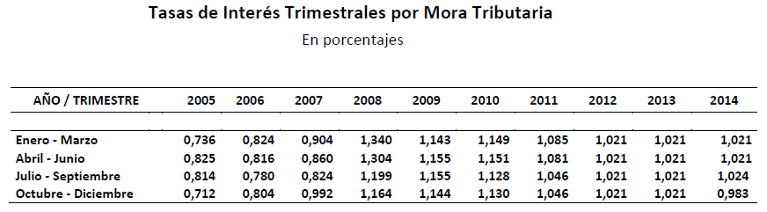
- Si una persona natural para el periodo fiscal 2013, producto de su libre ejercicio profesional, presenta Ingresos de $ 120.000 y Gastos de $ 70.000.
- ¿Cuánto causaría de impuesto a la Renta?
- ¿Cuánto debe pagar si decide presentar su declaración de Impuesto a la Renta el día de hoy?
- Si esta persona fuera de la tercera edad, cuánto pagaría de impuesto a la Renta el día de hoy?
- Si esta persona fuera permanentemente discapacitada, cuánto pagaría de Impuesto a la Renta el día de hoy?
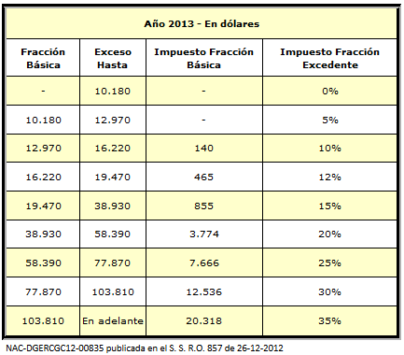
- Conteste las siguientes preguntas
- Qué se debe priorizar en materia de impuesto de acuerdo a lo estipulado en la Constitución de la República del Ecuador?
- Qué comprende la gestión tributaria, según lo que indica el Código Tributario?
- En qué consiste la supremacía de las normas tributarias.
- Concepto de obligación tributaria
- Cómo se tipifican los intereses a cargo del sujeto pasivo?
- Concepto de exención tributaria

- De acuerdo a la Ley de Régimen Tributario Interno, en concordancia a lo que dispone su reglamento de aplicación, completar la siguiente información:

Descripción | Ley de Régimen Tributario Interno | Reglamento para la aplicación de la Ley de Régimen Tributario Interno
Persona Natural Residente en el Ecuador
Ingresos por loterías, rifas, apuestas o similares
Ingresos obtenidos por Instituciones sin fines de lucro

